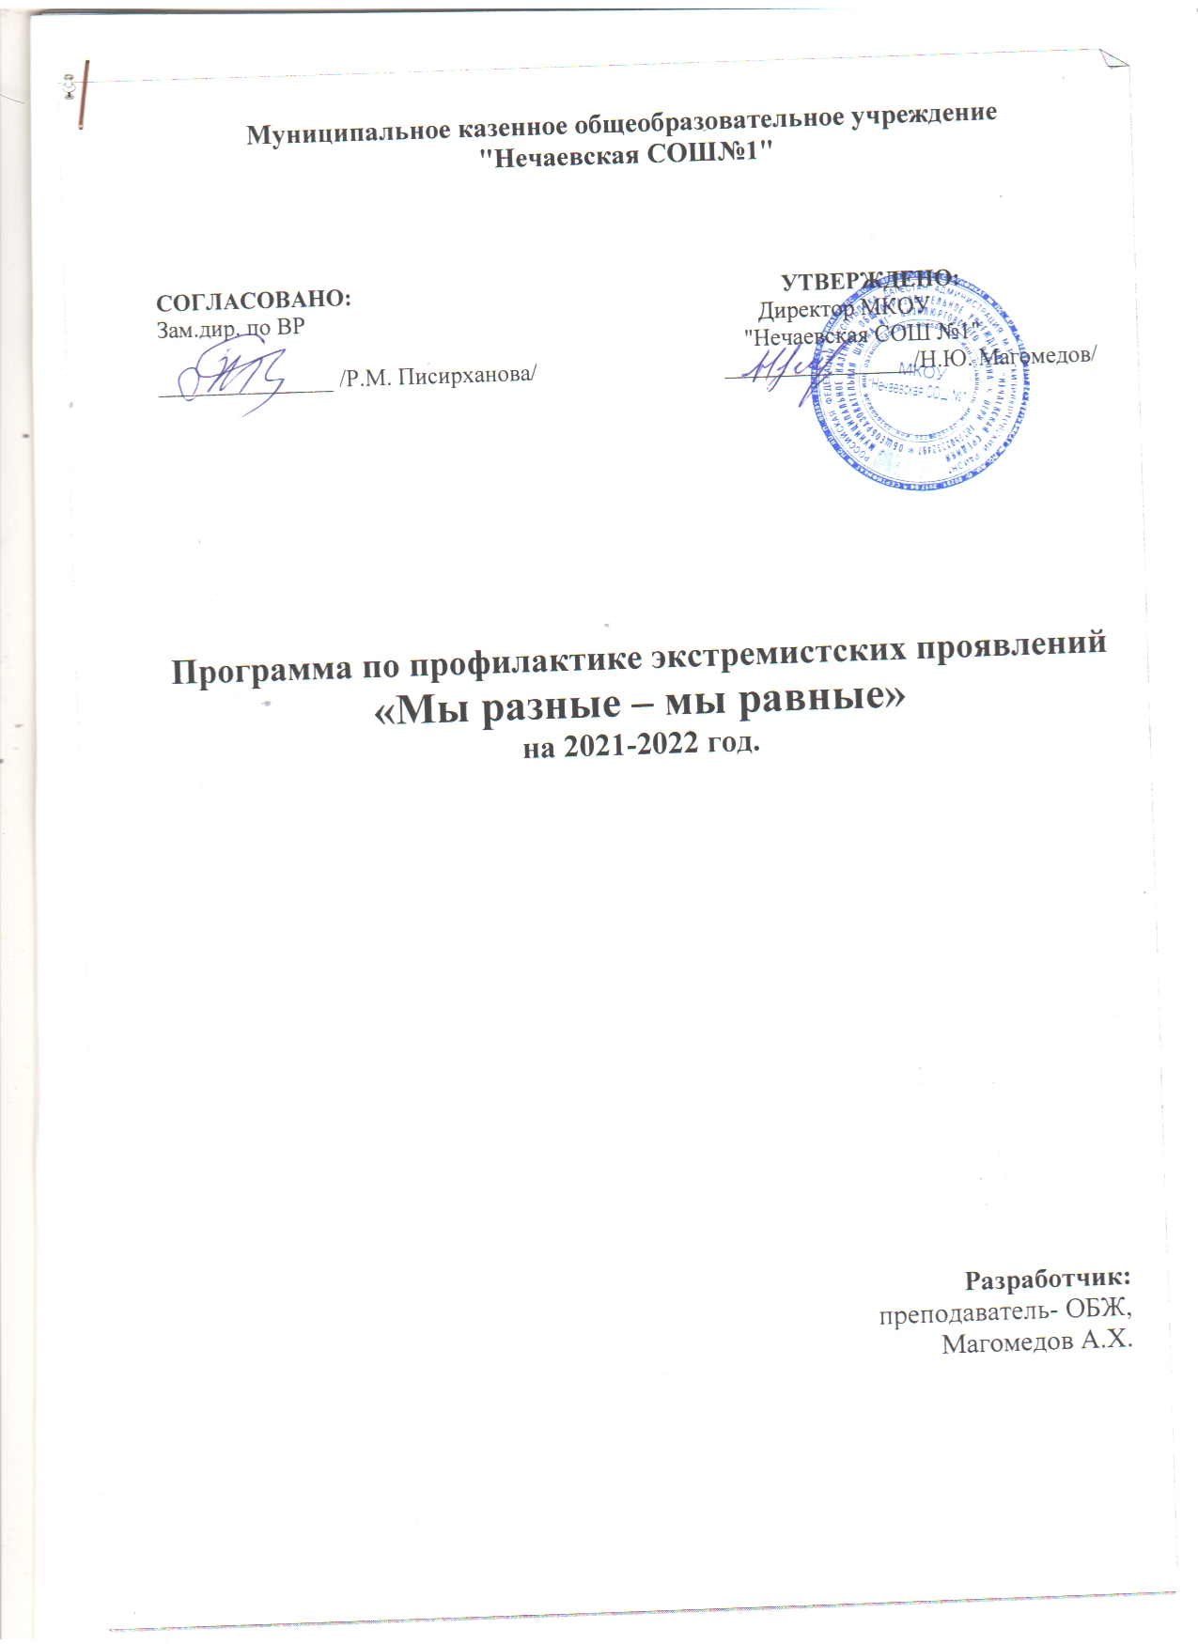

**Пояснительная записка**

Формирование установок толерантного сознания и поведения, веротерпимости и миролюбия, профилактика различных видов экстремизма и противодействие им имеют для многонационального российского общества особую актуальность.

Угроза экстремизма продолжает оставаться одним из основных факторов, дестабилизирующих общественно-политическую обстановку в Российской Федерации.

Формирование негативного отношения к такому опасному явлению в обществе, как экстремизм, является комплексной задачей, требующей скоординированных усилий органов государственной власти всех уровней с общественными организациями и объединениями, религиозными структурами, другими институтами гражданского общества и отдельными гражданами, в том числе и со школой.

Данная программа направлена на укрепление в школе толерантной среды на основе принципов мультикультурного развития, ценностей многонационального российского общества, соблюдения прав и свобод человека, поддержание межнационального мира и согласия.

Программа представляет собой комплекс мероприятий, призванных обеспечить решение основных задач в сфере воспитания толерантного сознания и профилактики экстремистских проявлений у обучающихся МКОУ «Нечаевская СОШ№1».

Реальными механизмами ее осуществления являются меры, направленные на развитие гражданского общества, воспитание гражданской солидарности, патриотизма и интернационализма, поддержание мира и согласия, противодействие любым проявлениям экстремизма.

Толерантность должна пониматься не просто как терпимое отношение к чему-то иному, отличающемуся от привычного нам. Толерантность предполагает не только понимание, но и принятие того факта, что окружающий мир и населяющие его народы очень разнообразны. При этом каждый этнос уникален и неповторим. Только признание этнического и религиозного многообразия, понимание и уважение культурных особенностей, присущих представителям других народов и религий, в сочетании с демократическими ценностями гражданского общества могут содействовать созданию подлинно толерантной личности.

**Основание для разработки программы:**

Федеральный закон от 25 июля 2002 г. N 114-ФЗ  
"О противодействии экстремистской деятельности" с изменениями и дополнениями от: 27 июля 2006 г., 10 мая, 24 июля 2007 г., 29 апреля 2008 г., 25 декабря 2012 г., 2 июля 2013 г.

Базовыми источниками явились государственные документы по вопросам политики образования:

* Закон «Об образовании» РФ;
* Национальная Доктрина образования Российской Федерации;
* Конвенция о правах человека;
* Государственная программа «Патриотическое воспитание граждан Российской Федерации на 2011–2015 годы».

**Цель и задачи программы:**

Целью программы является формирование и внедрение в практику межличностного общения обучающихся школы норм толерантного (терпимого) поведения.

**Достижение цели обеспечивается решением следующих задач:**

* проведение воспитательной, пропагандистской работы с детьми и работниками школы, направленной на предотвращение экстремистской деятельности, воспитанию толерантности, культуры мира и межнационального согласия в школьной среде;
* разработка и реализация комплекса внеучебных мероприятий по формированию у обучающихся толерантного поведения, по противодействию экстремизму и снижению социально-психологической напряженности в молодежной среде;
* использование Интернет в воспитательных и профилактических целях, размещение на сайте школы информации, направленную на формирование у молодёжи чувства патриотизма, гражданственности, а также этнокультурного характера;
* осуществление мониторинга по развитию и выявлению субкультур и межнациональных отношений в школе;
* проведение работы по информационной безопасности, осуществление мониторинга сети Интернет в образовательном учреждении для выявления информации экстремистской направленности;
* проведение родительских собраний, педагогических советов с вопросами профилактики экстремизма, ксенофобии, информационной безопасности;
* повышение занятости молодёжи во внеурочное время.

**Основные принципы формирования толерантности:**

***Принцип субъектности:***опора на активность обучающегося, инициативность, стимулирование его самовоспитания, сознательного поведения и самокоррекции в отношениях с другими людьми.

***Принцип адекватности:***соответствие содержания и средств воспитания социальной ситуации, в которой организуется воспитательный процесс; учет разнообразных факторов окружающей социальной среды (национальных, религиозных, семейных, региональных и пр.)

.

***Принцип индивидуализации:***учет индивидуальных особенностей и уровня сформированности толерантности у обучающегося; раскрытие потенциала отдельной личности, как в учебной, так и во внеучебной деятельности.

***Принцип рефлексивной позиции:***ориентация на формирование у обучающихся осознанной устойчивой системы отношений к какой-либо значимой для них проблеме, проявляющихся в соответствующем поведении и поступках.

***Принцип создания толерантной среды:***формирование в школе гуманистических отношений; воспитание у обучающихся и преподавателей чувства взаимной ответственности.

**Этапы реализации программы:**

Программа реализуется в течение всего срока обучения обучающихся в школе.

Механизм реализации и контроль за исполнением Программы:

Контроль за реализацией Программы осуществляет администрация МКОУ «Нечаевская СОШ№1».

Исполнители Программы несут ответственность за качественное и своевременное выполнение мероприятий Программы.

Для выполнения конкретных мероприятий могут создаваться рабочие группы по инициативе исполнителей Программы. В ходе реализации Программы отдельные ее мероприятия в установленном порядке могут уточняться.

Ход и результаты выполнения мероприятий Программы могут быть рассмотрены на совещаниях при директоре с заслушиванием отчетов исполнителей Программы, педагогических советах и Совете школы.

**Реализация Программы позволит:**

1. Повысить уровень информированности обучающихся по данной проблеме.
2. Снизить степень распространенности негативных этнических установок и предрассудков в ученической среде.
3. Способствовать формированию толерантного сознания, основанного на понимании и принятии культурных отличий, обязательном соблюдении прав и свобод граждан.
4. Сформирует у обучающихся навыки цивилизованного общения в виртуальном пространстве.
5. Обеспечит необходимую адаптацию и социализацию детей из семей мигрантов, включённых в систему образования.
6. Предотвратит участие школьников в организациях, неформальных движениях, осуществляющих социально негативную деятельность.

**Содержание программы**

Программа по профилактике экстремистских проявлений реализуется через:

* профилактические мероприятия, осуществляющиеся в рамках плана работы школы по противодействию терроризму и экстремизму;
* федеральный компонент рабочего учебного плана, т.е. через включение в учебный цикл общих и специальных курсов тем, направленных на формирование толерантного сознания, веротерпимости и обучение межкультурному диалогу;
* воспитательную работу по формированию толерантности, культуры мира и межнационального согласия в школьной среде;
* работу социально-психологической службы по формированию толерантности и по предотвращению экстремизма в школьной среде;
* работу информационных служб по обеспечению информационной безопасности.

**План работы школы по противодействию терроризму и экстремизму:**

|  |  |  |
| --- | --- | --- |
| Срок  проведения | Мероприятие | Ответственный |
| Перед каждым уроком, внеучебным и внеклассным мероприятием | Визуальная проверка помещения на наличие подозрительных предметов | Учителя, классные руководители |
| Ежедневно | Осмотр здания, территории, спортивных площадок на предмет обнаружения подозрительных предметов | Сторож, рабочий по обслуживанию здания |
| Осмотр ограждений, ворот, калиток, запасных выходов, замков, запоров, решеток на предмет их целостности и исправности | Сторож, рабочий по обслуживанию здания |
| Проверка исправности работы пожарной сигнализации | Рабочий по обслуживанию здания |
| Контроль соблюдения пропускного режима | Дежурный учитель |
| Проверка целостности и работоспособности систем теплоснабжения, канализации | Рабочий по обслуживанию здания |
| Еженедельно | Осмотр ограждений, ворот запасных выходов, замков, решеток на предмет их целостности и исправности | Рабочий по обслуживанию здания |
| Осмотр неиспользуемых помещений (щитовых, чердаков, подвалов и т. п.) на предмет обнаружения подозрительных предметов | Рабочий по обслуживанию здания |
| Ситуационно | Контроль выполнения настоящего плана | Директор |
| Оповещение работников и учащихся школы об угрозе возникновения ЧС и проведение эвакуации | Директор |
| Изучение Положений, Инструкций, Памяток и другой документации по обеспечению безопасности в школе с вновь прибывшими работниками в течение недели после поступления | Директор, преподаватель-организатор ОБЖ, ответственный за безопасность |
| Ознакомление вновь прибывших учащихся с памятками и инструкциями по обеспечению безопасности в течение недели после зачисления | Классные руководители |
| Ознакомление родителей (законных представителей) учащихся с пропускным режимом, правилами посещения школы и иной документацией по обеспечению личной безопасности учащихся | Директор |
| Документационное обеспечение (издание необходимых приказов и распоряжений, утверждение планов, графиков и т.п.) безопасности массовых мероприятий | Директор, заместители директора |
| Ознакомление участников (работников, учащихся и их родителей) массовых мероприятий с необходимой документацией по обеспечению безопасности | Преподаватель-организатор ОБЖ |
| Документационное обеспечение (издание необходимых приказов и распоряжений, утверждение планов, графиков и т.п.) выездных мероприятий для учащихся | Директор, заместители директора |
| Ознакомление участников (работников, учащихся и их родителей) выездных мероприятий для учащихся с необходимой документацией по обеспечению безопасности | Преподаватель-организатор ОБЖ |
| Документационное обеспечение (издание необходимых приказов и распоряжений, утверждение планов, графиков и т.п.) безопасности ремонтных работ | Директор |
| Ознакомление участников (работников и привлеченных лиц) ремонтных работ с необходимой документацией по обеспечению безопасности | Назначенные лица |
| Разработка и корректировка Паспорта безопасности школы и иной документации (памяток, планов, инструкций) по обеспечению безопасности | Перподаватель-организатор ОБЖ |

**Перечень программных воспитательных мероприятий по формированию толерантности, культуры мира и межнационального согласия в школьной среде:**

|  |  |  |  |
| --- | --- | --- | --- |
| Мероприятия | Исполнители | Сроки проведения | Цели |
| Классные часы по толерантности | Классные руководители | Раз в четверть | Формирование толерантности, культуры мира и межнационального согласия в школьной среде. |
| Родительские собрания по вопросам предотвращения экстремизма | Классные руководители | Раз в полугодие | Профилактика экстремизма, ксенофобии,  информационная безопасность |
| Конкурсы, выставки, викторины, круглые столы, концерты по профилактике экстремизма, по формированию патриотизма и гражданственности | Заместитель директор по воспитательной работе, педагог-организатор | В течение года | Формирование толерантности, культуры мира и межнационального согласия в школьной среде. |
| Мониторинг по выявлению субкультур | Заместитель директор по воспитательной работе, классные руководители | Раз в полугодие | Выявление и профилактика участия школьников в организациях, осуществляющих социально негативную деятельность. |
| Мониторинг по определению уровня взаимоотношений среди учащихся в классном коллективе | Заместитель директор по воспитательной работе, классные руководители | Раз в четверть | Определение уровня взаимоотношений среди учащихся в классном коллективе |
| Организация волонтёрского движения «Ветеран живет рядом» | Заместитель директор по воспитательной работе, педагог-организатор | В течение года | Противодействие молодёжному экстремизму. Оказание позитивного влияния при выборе жизненных ценностей |
| Участие в молодежных акциях «Нет экстремизму!» | Заместитель директор по воспитательной работе, педагог-организатор | По плану | Предупреждение экстремистских проявлений среди обучающихся и укрепление межнационального согласия |
| Вовлечение обучающихся в кружки, секции | Заместитель директор по воспитательной работе, классные руководители | В течение года | профилактика участия школьников в организациях, осуществляющих социально негативную деятельность. |

**Перечень мероприятий социально-психологической службы по предотвращению экстремизма в школьной среде:**

|  |  |  |  |  |
| --- | --- | --- | --- | --- |
| Мероприятия | Ответственные | Сроки | Учреждения, привлекаемые к проведению мероприятий | Цели |
| Круглые столы, беседы, семинары «Экстремизм» | Заместитель директор по воспитательной работе, социальный педагог | В течение года | Сельская библиотека, сельский клуб, участковый уполномоченный, кдн | Предотвращение экстремизма в школе |
| Анкетирование по определению психологического климата в коллективе | Заместитель директор по воспитательной работе, социальный педагог | Раз в полугодие |  | Определение психологического климата в коллективе |
| Мониторинг адаптации и социализации детей из семей мигрантов, включённых в систему образования | Заместитель директор по воспитательной работе, социальный педагог | В течение года |  | Выявление уровня адаптации и социализации детей из семей мигрантов, включённых в систему образования |
| Родительская  академия по  толерантности | Заместитель директор по воспитательной работе, социальный педагог, классные руководители | Раз в полугодие | Сельская библиотека, сельский клуб, участковый уполномоченный | Предотвращение экстремизма в школе |
| Выступление на  педагогических  советах | Заместитель директор по воспитательной работе, социальный педагог, классные руководители | Раз в полугодие |  |

**Перечень мероприятий информационных служб по обеспечению информационной безопасности:**

|  |  |  |  |
| --- | --- | --- | --- |
| Мероприятие | Исполнители | Сроки | Цели |
| Семинары по теме «Роль педагога в обеспечении безопасности учащихся в сети Интернет» | Заместитель директора по воспитательной работе, учитель информатики | В течение года | Ограничение доступа обучающихся образовательных учреждений к ресурсам сети Интернет, не имеющих отношения к образовательному процессу; |
| Родительские  собрания по теме  «Управление  безопасностью детей в сети Интернет» | Классные руководители, учитель информатики | По плану | Соблюдение санитарно- гигиенических норм (временной режим работы за компьютером, своевременные перерывы, гимнастика) для сохранения здоровья детей  Обеспечение  информационной  безопасности |
| Консультации для родителей по регламентации доступа детей к сети Интернет |  | 1 раз в четверть | Профилактика посещения сайтов экстремистской и запрещённой направленности, социальных сетей. |
| Разработка памяток для участников образовательного процесса (учителей, учащихся и родителей) по безопасной работе в сети Интернет | Учитель информатики | В течение года | Обеспечение личной безопасности в информационном обществе |
|  | Учитель информатики  Учитель информатики |  |  |
| Мероприятия по теме «Профилактика Интернет - зависимости» | Учитель информатики, преподаватель-организатор ОБЖ | В течение года | Профилактика асоциального поведения в сети и посещения сайтов, содержащих запретную информацию |

**Индикаторы оценки результатов реализации программы:**

1. Степень осознанности учащимися проблемы терроризма, экстремизма и его угрозы обществу;

2. Степень воспитанности  толерантности среди обучающихся;

3. Степень постоянной личной ответственности  обучающихся и коллектива школы  в ходе учебно-воспитательного процесса;

4. Степень внимания обучающихся и коллектива школы  к присутствию на территории ОУ  подозрительных предметов и посторонних лиц;

5. Степень  готовности ОУ  к возможным проявлениям актов терроризма и экстремизма;

6. Степень принятия мер на случай экстремальных ситуаций.

**Список литературы:**

1. Власов, В. И. Экстремизм: сущность, виды, профилактика/В. И. Власов. – М.: Изд-во РАГС, 2003. – 175с.
2. Информационно-аналитические материалы и методические рекомендации по организации профилактики экстремистских проявлений в молодежной среде//Разработчики-составители: Градусова М.М., Голомидов Д.А.,   
   Снесарь В.В., Тарасов В.А., Труфанов А.Ю.- Барнаул, 2012
3. Красинский, В. В. Об основных проблемах применения Федерального закона «О противодействии экстремистской деятельности»/В. В. Красинский//Закон и право. – 2003. – № 8. – С. 22-31
4. Методические рекомендации для классных руководителей по профилактике экстремизма в подростковой среде// Под ред. Н. Е. Мезенцева, Е. А. Яровикова.- Екатеринбург: ИД «Гриф», 2012.- 38 с.
5. Савина Н. Жить как люди. Проблемная дискуссия.//«Классное руководство и воспитание школьников»- 2010.- №18
6. Федеральный закон от 25 июля 2002 г. №14-ФЗ «О противодействии экстремистской деятельности» (с изменениями от 27 июля 2006 г., 10 мая, 24 июля 2007 г., 29 апреля 2008 г., 25 декабря 2012 г., 2 июля 2013 г.)
7. Фопель К. «Как научить детей сотрудничать? Психологические игры и упражнения: Практическое пособие/Пер. с нем.; В 4-х томах. Т.2, 4. – М.: Генезис, 2001.